“MODELO DE SIMULACIÓN DE UNA SALA DE EMERGENCIA DE UN ESTABLECIMIENTO PARA LA SALUD MEDIANTE EXTEND 5”

Almaraz, David Martín Eduardo
e-mail: davidalmaraz_ib@hotmail.com
De la Llana Parra, Luis enrique
e-mail: ldelallana@gmail.com
Sottile, Victoria Soledad
vicksottile@hotmail.com

RESUMEN: Este trabajo es un estudio descriptivo que refleja el funcionamiento de una sala de emergencia de un establecimiento para la salud donde llegan personas con diferentes afecciones de salud y con distintos niveles de gravedad. Realizando un análisis de esta realidad podemos simular este sistema en cuestión, obteniendo datos y estadísticas de funcionamiento del sector analizado logrando sugerencias en la optimización del servicio de emergencia modelado
PALABRAS CLAVE: Objetivo de la realidad, Objetivo del diseñador, Sala de Emergencias, Modelo Precursor, Modelo de Simulación.

- INTRODUCCIÓN

Un establecimiento para la salud es cualquier ámbito físico destinado a la prestación de asistencia sanitaria en promoción, protección, recuperación y rehabilitación, en todas o en alguna de estas modalidades, dirigidas a la población, con régimen de internación o no, cualquiera sea el nivel de categorización. Un hospital es una institución que cuenta con instalaciones permanentes donde trabajan médicos y enfermeros, además de administrativos, bioingenieros, técnicos en electro medicina y otros, que ofrecen gran variedad de servicios. Sus funciones principales son la medicina preventiva y social, además de las tradicionales de diagnóstico y tratamiento de enfermedades¹.

- DESCRIPCION DEL SISTEMA

La sección de atención agudos es la Sala de Emergencia. En ella se encuentran personas en distintas situaciones de salud, estos pacientes pueden experimentar todas o algunas de las siguientes situaciones:
- pacientes en emergencia
- pacientes en urgencia

Según la Organización Mundial de la Salud (O.M.S.) la definición de Urgencia es "la aparición fortuita (imprevisto o inesperado) en cualquier lugar o actividad de un problema de causa diversa y gravedad variable que genera la conciencia de una necesidad inminente de atención por parte del sujeto que lo sufre o de su familia”.
O sea, podemos decir que Urgencia es una situación en la cual no existe riesgo inminente de muerte pero se requiere asistencia médica en un lapso reducido de tiempo según la condición para evitar complicaciones mayores.
Por ejemplo:

- Hipertensión
- Traumatismos
- Quemaduras
- Vomitos, diarreas

Según la Asociación Médica Americana (A.M.A.) la Emergencia "es aquella situación urgente que pone en peligro inmediato la vida del paciente o la función de un órgano".
En resumen, una Emergencia Médica es una situación crítica de riesgo vital inminente en la que la vida puede estar en peligro por la importancia o gravedad de la condición si no se toman medidas inmediatas.
Por ejemplo:
- Pérdida de conciencia
- Hemorragia severa
- Posibles fracturas óseas
- Heridas profundas
- Dificultades respiratorias
- Toser o vomitar sangre.
Entre otras.

Todas estas cosas toman un tiempo diferente. En los casos moderados de emergencias, el paciente, después de una hospitalización se recupera y consigue el alta.
Existen casos muy graves que necesitan ser atendidos en cuidados intensivos (terapia intensiva) después de habérseles practicado un procedimiento quirúrgico. Luego de este tiempo de cuidados, pasa a sala común de hospitalización, su recuperación y por ultimo puede obtener el alta.
  - CARACTERÍSTICAS GENERALES DEL SISTEMA
En base a datos recolectados y encuestas realizadas a los establecimientos para la salud y haciendo foco al servicio de emergencia como punto crítico de atención de pacientes con diferentes afecciones y gravedad. Podemos reflejar los siguientes parámetros al sistema:
Tiempo de espera en casos de urgencias es mayor a 20 min.
Tiempo de espera en casos de emergencias es menor a 10 min.
Tiempo de recepción (toma de datos del paciente e historia clínica) en ambos casos es de 5 min.
Tiempo de espera para ser atendido por el médico en casos de emergencias es menor a 10 min y en casos de urgencias mayores a 15 min.
Tiempo de atención y examen médico es mayor 15 min.

- SALA DE EMERGENCIAS DE UN ESTABLECIMENTO PARA LA SALUD
Algo es real cuando tiene existencia efectiva y verdadera. Cuando creemos percibir la realidad, en verdad percibimos una imagen de la realidad, es decir que no podemos percibir la realidad “tal como es” sino desde nuestro punto de vista. La percepción de la realidad es limitada y está siempre condicionada por nuestra subjetividad.
En nuestro caso analizamos la Realidad “Sala de emergencia de un hospital”
Esta realidad la podemos analizar desde distintos planos de análisis, nosotros lo definimos desde el punto de vista operacional:
- Conjunto de acciones simples y elementos orientados para llevar a cabo el cumplimieno de un objetivo.
Objetivo de la Realidad: Es el atender a los pacientes que llegan a la sala de emergencias médicas de un hospital.
Objetivo del sistema: Es generar un modelo que posibilite la generación de un sistema de simulación isomorfo e isodinámico.
Objetivo del diseñador: Como diseñadores nuestro objetivo es detectar los cuellos de botella, colas y esperas del sistema en base a datos y estadísticas simuladas y proponer las posibles soluciones del sistema, si es que las necesita, y optimizar el servicio a partir de los tiempos de espera de atención en función de los médicos y camillas disponibles
Los elementos del medio ambiente analizados son: los pacientes con urgencias, pacientes con emergencias, pacientes atendidos, muerte y pacientes que se van por exceso de tiempo en espera.
Los pacientes con urgencias y pacientes con emergencias son generadores de personas a arribar a la sala de emergencia con diferentes estados de salud y gravedad.
Los pacientes atendidos son los pacientes que salen del sistema después de haberse cumplido el objetivo de la realidad.
La muerte es un estado posible de los pacientes que llegan al nosocomio y esta salida se presenta entre un 5 y 10 % de probabilidades de ocurrencia.
El tiempo a definir en este sistema seria de tipo calendario con fecha actual. El delta T lo analizamos en minutos.
Nuestro sistema al contener elementos contables (personas) y que además comienza y termina en el periodo de tiempo de espera del mismo sistema, estamos en presencia de un sistema notablemente discreto.
La entropía del sistema seria las excesivas colas de esperas de los pacientes a ser atendidos. El arribo más pacientes al servicio y que el mismo se vea saturado por falta de recursos.
La realimentación que tiene este sistema es positiva en un hospital la eventual llegada de personas accidentadas y enfermas en ciertos horarios provoca la demora del objetivo del sistema según el plano de análisis.
Al ser estudiantes de último año de la carrera de ingeniería biomédica, nuestra motivación al realizar este modelo es la experiencia y conocimiento adquirido a partir de la Prácticas Profesionales Supervisadas dentro de un hospital. Al ser parte de la cadena de valor de un establecimiento para la salud brindando servicio desde la ingeniería a la medicina desde distintos puntos de vistas, sean tecnológico, administrativo o de gestionamiento y optimización de recursos.
Grafo del sistema:
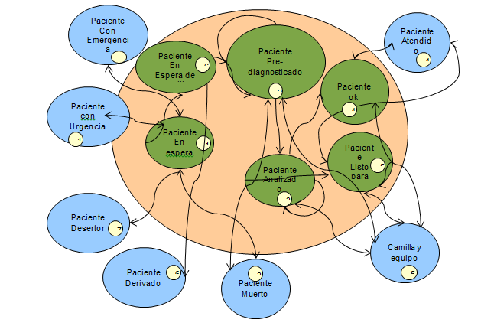

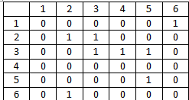
Matrices:
r_{ij}

e_{kj}

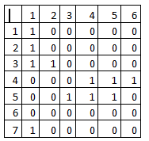
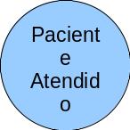

DATOS Y CORRIDA DE EXTEND

Para nuestra primera cola ¨pacientes en espera¨ utilizamos un tiempo de espera máxima de 30 minutos, si un paciente llega y ve una cola con mas de 20 personas se va del sistema, llegando a recepción hay dos secretarias que tardan un promedio de 3 minutos en tomar los datos del paciente, analizando el sistema en fiestas de fin de año se relaizaron 3 corridas de simulacion para determinar la cantidad de camillas y medicos que se necesitarian para soportar la atencion de personas colocando sus respectivos datos:
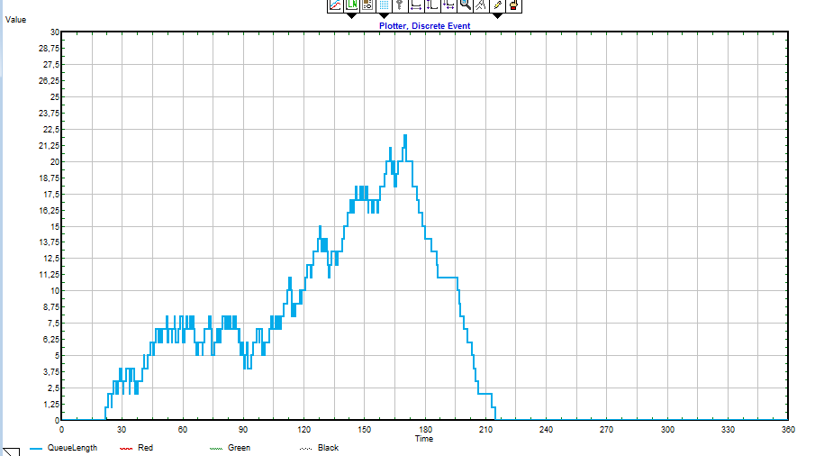
Con 12 camillas:
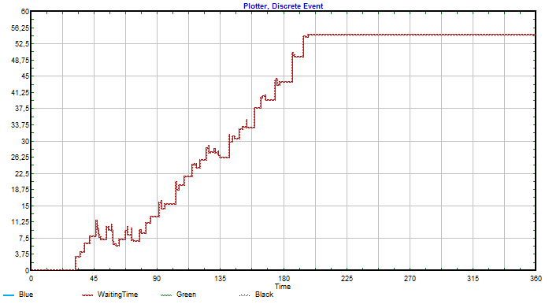

.
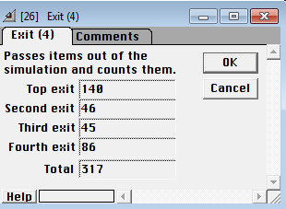

Viendo en estos gráficos siendo el primero la cantidad de personas que están en la cola esperando a ser atendidos, en el segundo grafico el tiempo promedio de espera dentro de la cola y siendo la última tabla la cantidad de personas atendías que son 46, personas que son trasladadas a otro hospital por su gravedad son 140, personas derivadas a cirugía 45 y 89 personas que se van al visualizar que la fila es muy larga.
Con 15 camillas:
Habiendo un máximo de 22 personas en la cola
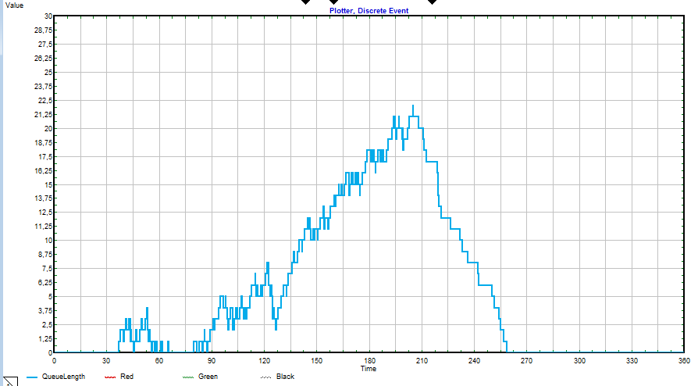

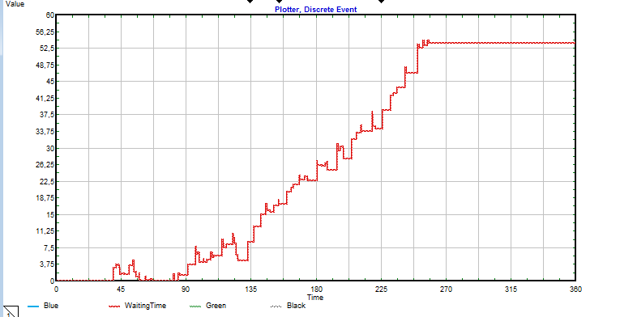
Y una espera máxima de la cola de 52 minutos
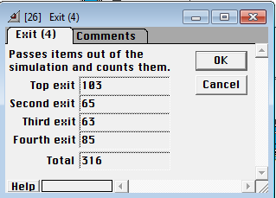
Observando que aquí con 15 camillas logramos atender 65 personas, se derivan 63 personas a cirugía,103 personas a otro hospital y 85 personas que se cansan de esperar en la cola.
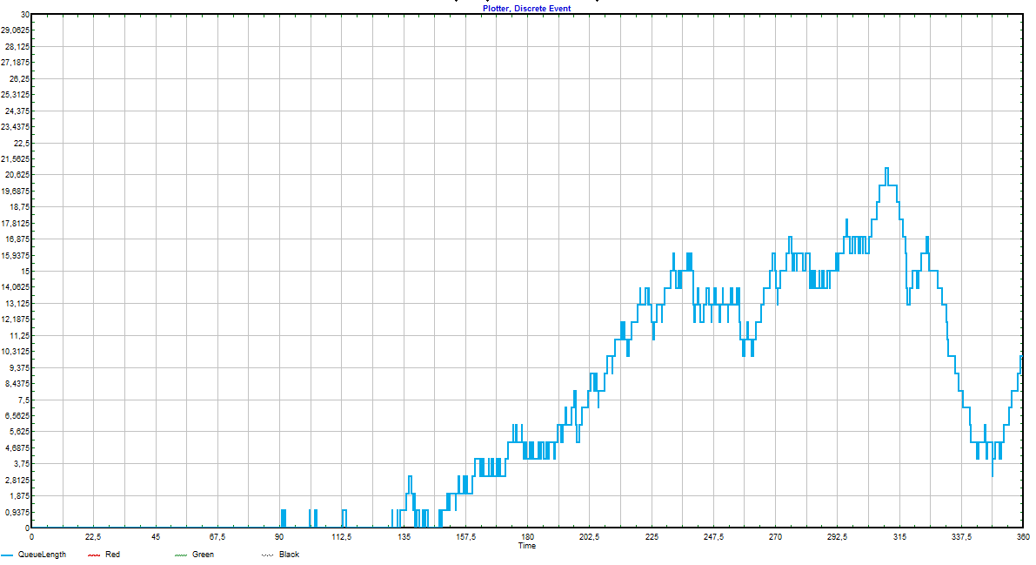
con 17 camillas:

Haciendo un máximo de 20 personas en la cola y un máximo de espera de 33 minutos.
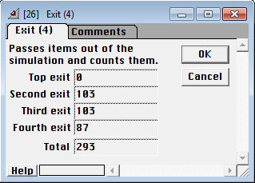

Logrando optimizar la cantidad de personas atendidas a 103 y derivados a cirugía 103 y personas que se cansan de esperar en la cola siendo 87 personas.

- REFERENCIAS
[1] Notas de enfermería Sanatorio Allende ¨ año 5-No 7-2005¨, ¨año 6-No8-2006¨, ¨año 4 –No5-2004¨.
[2] Notas de clase de modelos y simulación ¨ UNIDAD 3¨.
[3] Norma de funcionamiento de la sala de observación Unidad de emergencia referida del adulto disponible en: http://www.hsoriente.cl/prin/documentos/uerad/Normas_sala_de_observacion_ACTUALIZADO.pdf
[4] Estructura física y recursos materiales de la unidad de urgencias disponible en :http://www.ipernity.com/blog/35998/46703.
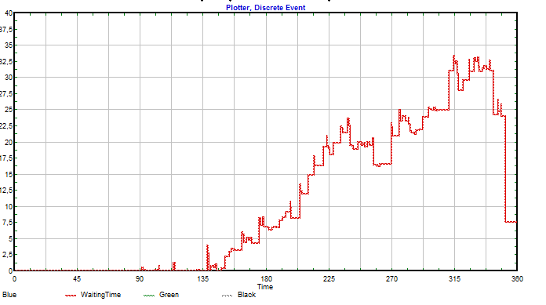

Modelo Cyclone
Modelo Extend

